1 июня – первый день лета. Этот день посвящен Международному Дню защиты детей и сохранению мира на земле. Этот день посвящен всем детям на планете Земля. Дети группы «Почемучки» в этот праздничный день проявили своё творчество: рисовали на асфальте рисунки, играли в подвижные игры и устроили шоу мыльных пузырей.

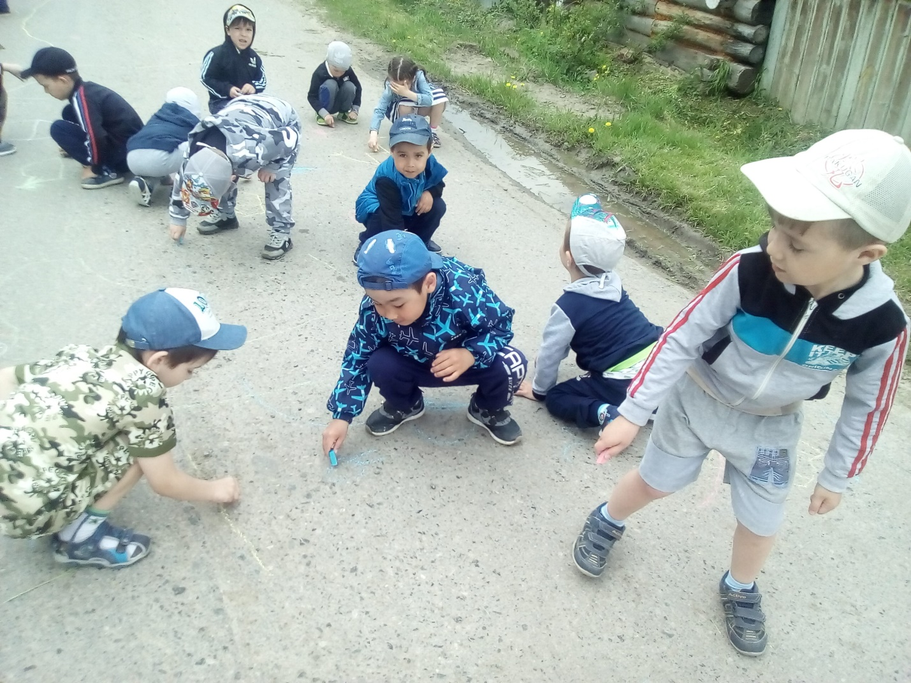

Рисуют дети на асфальте,
Цветных мелков цветной полет,
На голубом ковре из неба
Летит веселый вертолет…

Я рисую на асфальте,
Перепачкала все пальцы,
Чёрточки и линии -
Жёлтые и синие.
Что я мелом рисовала -
Мама так и не узнала:
Это рыбки, это море,
Но ещё чуть-чуть и вскоре
Мама догадается -
Дочь не зря старается!

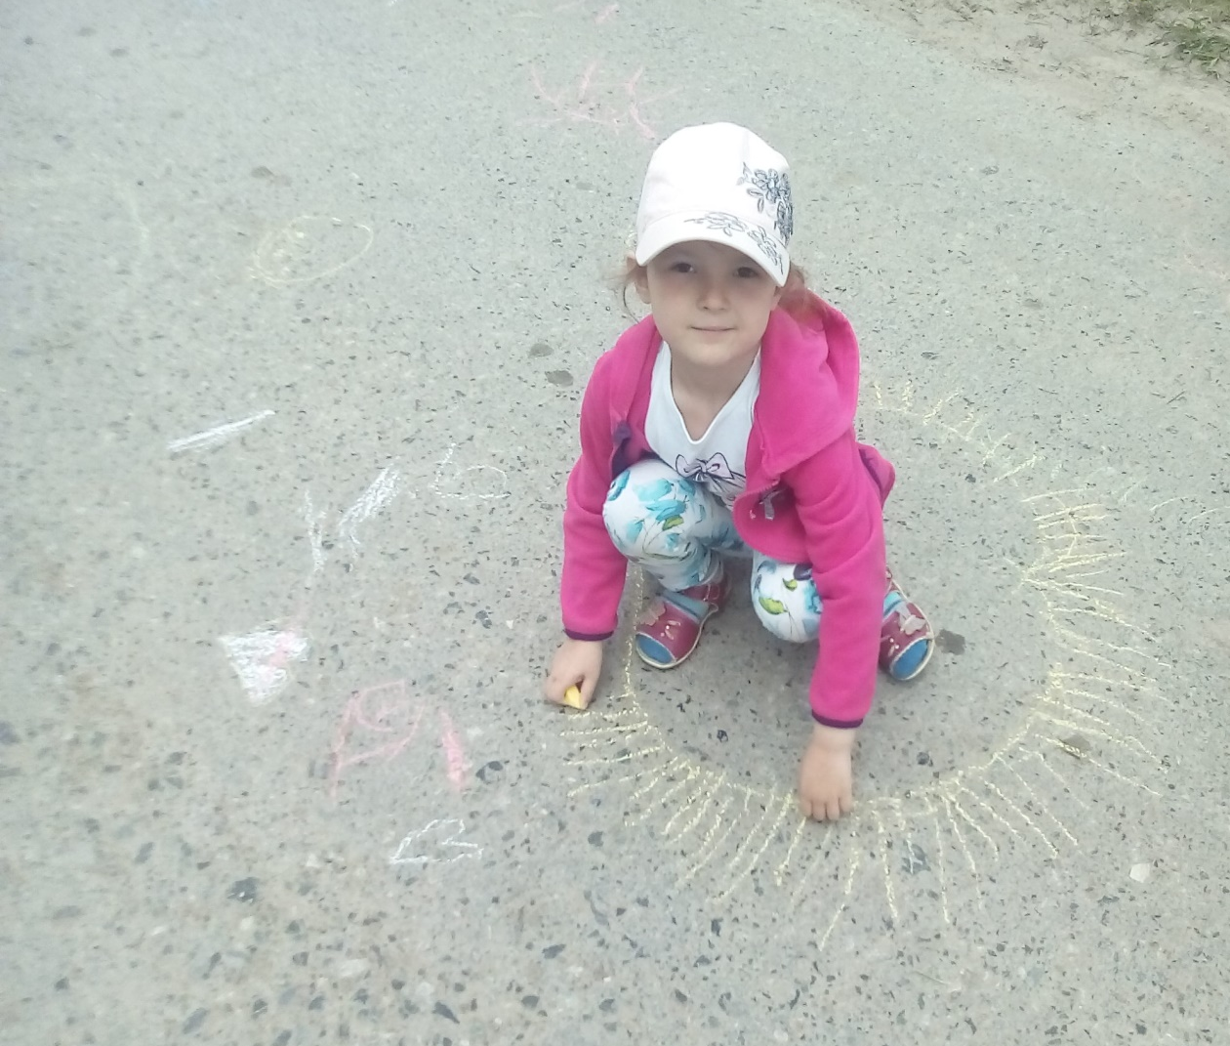

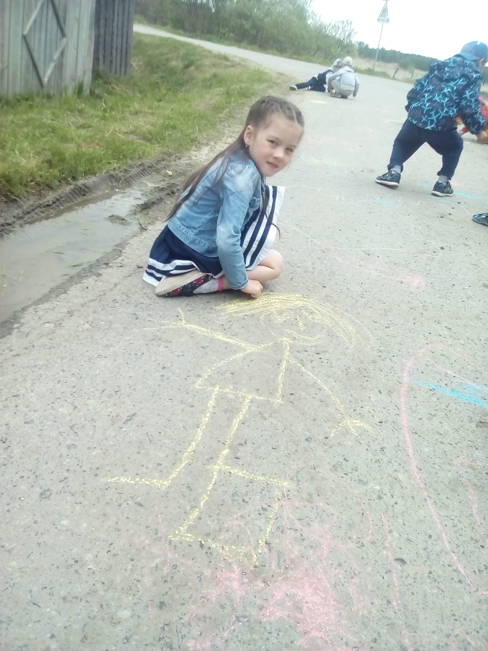

Мы встречаем праздник лета -
Праздник солнца, праздник света,
Солнце, солнце, ярче грей,
Будет праздник веселей.

Я пускаю пузыри!
Их так много, посмотри,
Надо мной летают,
Солнце в них сияет.
Разлетелись пузыри
Их в ладошки не бери,
Не пытайся их поймать
Их так просто напугать!
Чуть дотронешься рукой,
Хлоп! ... И пусто над тобой!

Воспитатель группы « Почемучки»: Л.А. Ефремова
Июнь 2018

